ЖАҢАША ОҚЫТУДЫҢ ЖАҢА ФОРМАТЫНЫҢ ТӘЖІРИБЕДЕГІ СИПАТЫ

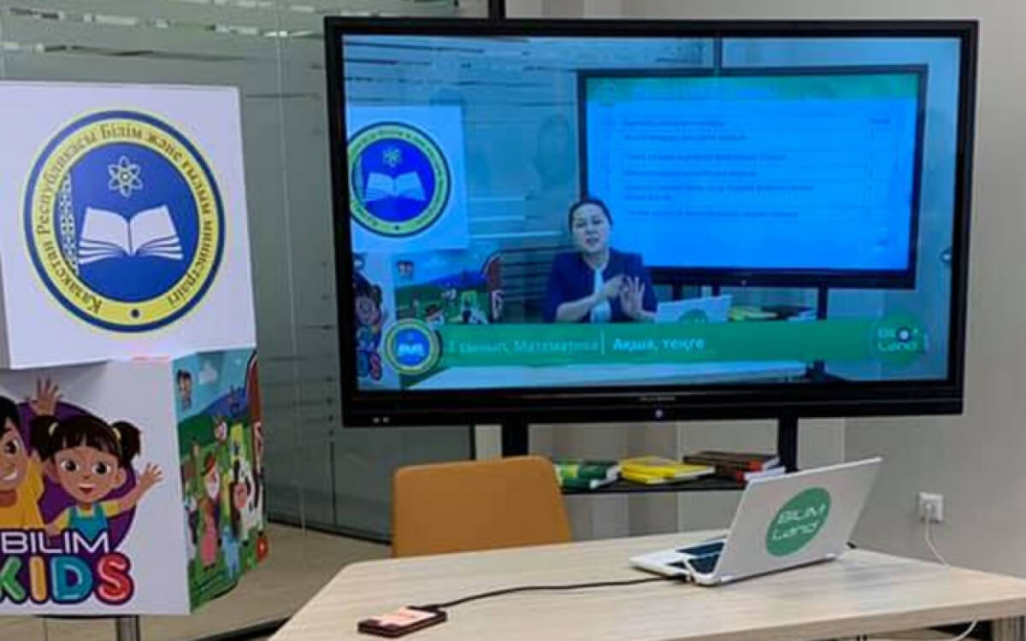

Елімізде орын алған төтенше жағдай кезіндегі қашықтан оқыту жүйесіне тек ғана біздің еліміз ғана емесе, әлем елдері де осы жүйе бойынша білім беруде. Аталған оқыту жүйесінің әлемде өз тарихы бар.
Қазіргі кезде адамзат дамуының ерекше артықшылығы-ақпараттық өркениетке көшу, адамдардың интеллектуалдық мүмкіндіктерін арттыратын есептеуіш техника мен ақпараттық технологиялардың жедел дамуы болып табылады. Қоғамды ақпараттандыру Қазақстан дамуының маңызды бағыттарының бірі болып саналады.
Бүгінгідей індет әлемді дүрліктірген уақытта білім берудің озық тәсілінен артық жол жоқ. Сондықтан қашықтықтан оқыту жүйесі арқылы сапалы білім алудың мүмкіндіктерін тиімді қолдана отырып, сандық технологиялар дәуірінде әрі дәл қазіргі жағдайда қашықтықтан дәріс беру жүйесіне көшуі – заман талабы болып отыр.
Қашықтан оқытуды тиімді жүргізу мақсатында Алматы қаласы Жетісу ауданы №57 жалпы білім беретін мектебінде әкімшілікпен және педагогикалық ұжыммен 2019-2020 оқу жылының 4-тоқсанын қашықтан оқыту бойынша тиімді жүргізудің жұмыс жоспары қарастырылды. Оқытуды сапалы ұйымдастыру бойынша бейнеконференциялар өткізілді. Бейнеконференция барысында интернет-ресурстар, TV-сабақтар арқылы қашықтықтан оқытуды жүзеге асыру, «Bilimland», «Kundelik.kz», «Daryn.Online.kz», «Online Mektep» платформаларын тиімді қолдану жөнінде түсіндіру жұмыстары жүргізілді. Іс-шара барысында түрлі өзекті мәселелер талқыланды, педагогтерге әдістемелік көмек көрсетілді.
Сонымен қатар ұстаздар мен мектеп оқушыларына қашықтан оқыту барысында барынша қолайлы, тиімді болатын қолжетімді білім беру платформалар жүйелері қарастырылды.Мектемізде қашықтан оқытуда қолданылатын тиімді платформалар таңдалды. Келесі кезектегі мәселе, оқыту барысында қолданылатын техникалық құралдарымыз қаншалықты дайын деген сауал тұрды.
Аталған сауалдың шешімін қарастыруда мектеп оқушыларын техникамен қамтамасыз етуде арнайы жоспар құрылып, әрбір отбасындағы оқушының техникалық құрал-жабдықтармен қамтамасыз етілу жағдайы туралы ақпарат есепке алынды. Отбасындағы бала саны мен техникалық құралдар (компьютер, ноутбук, планшет, смартфон) бойынша деректер қоры әзірленді. Сонымен қатар, интернетке қосылу мүмкіндіктері туралы ақпараттар қоры назарға алынды. Қашықтан оқытуды тиімді жүргізуге байланысты мектеп ұстаздары мен оқушылары білім беру мекемесіндегі техникалық құрал-жабдықтарды уақытша пайдалану мүмкіндігімен қамтамасыз етілді.
Ал енді қашықтан оқыту жүйесі мектебімізде қалай ұйымдастырылды? Жаңаша оқытудың жаңа форматы бойынша білім беруді тиімді жүргізу барысында ең алдыменен мектеп әкімшілігі, мектеп мұғалімдері ата-аналар қауымына арналған бірнеше түсіндірме, ақпараттық кеңес беру жұмыстарын сапалы ұйымдастырды..
Қашықтықтан оқыту жағдайында ата-аналар да, оқушылар да барынша қолайлы режимде жұмыс жүргізуде. Осыған байланысты алдын ала оқытудың жаңа форматына кедергісіз қолжетімділікті іске асыру үшін ата-аналарға арналған ескертпе әзірленді. Ескертпеде қашықтан оқыту үдерісіне қатысушы әрбір оқушының барынша жауапкершілікпен қарау қажеттілігі көрсетілді. Сонмен қатар, оқыту барысында ата-ананың қолдауы маңызды рөл атқаратындығы, жауапкершілігі мен белсенділігі туралы ақпарат берілді.
Қазіргі мектеп оқушылары сандық ақпараттық технологияларды жетік меңгеруіне орай оқушылармен түсіндірме жұмыстарын жүргізуде айтарлықтай қиындықтар бола қоймады. Себебі, қазіргі заманауи ХХІ ғасырдың өскелең жастары- ақпараттық технологиялардың қыр-сырын жетік меңгерген, бір сөзбен айтқанда сандық технологиямен қаруланған ұрпақ өкілдері болып табылады. Әрине, бастауыш сынып оқушыларының жас ерекшеліктерін ескере отырып, оларға ата-аналары көмек қолын ұсынуда, бүлдіршіндерімізге қолдау көрсетуде.
Оқушыларымыз сынып жетекшісімен және пән мұғалімдерімен күнделікті тығыз байланыс жүргізуде. Күн сайын оқулықтан оқу материалдарын өздігінен оқып, тапсырмаларды, соның ішінде қол жетімді, таңдап алынған бағдарлама және байланыс құралдары арқылы орындап, мұғалім тарапынан оқушыларға кері байланыс берілуде. Сонымен қатар оқу материалын алу үшін, өздігінен оқу немесе орындау үшін қосымша электронды күнделік, электрондық пошта, WhatsApp чаттарын қолданып жатыр.
Сонымен қатар ұстаздарымыз Білім және ғылым министрлігі тарапынан көптеген ірі платформалар өз қызметтерін тиімді қолдануда. Бұл педагогикалық ұжымымыздың қашықтан оқыту барысындағы жұмыстарын біршама жеңілдетті. Қазіргі уақытта педагогикалық ұжымымыз "Zoom" стримингтік сервисін, сондай-ақ "Google Classroom", "Кundelik.kz" жүйелерін тиімді қолданып, білім беруді жалғастыруда.
Қашықтан оқытуды сапалы жүргізуге педагогикалық ұжымымыз, яғни, мұғалімдеріміз үлкен жауапкершілікпен қарады. Оқытудың жаңа форматының көшіне ілесіп кету, тәжірибеде тиімді қолдану мен сандық технологияларды меңгеруде- ұстаздарымыздың осы кезеңге дейінгі біліктілік арттыру курстарынан өткен тәжірибелері көмекке келді. Атап айтар болсам, осы уақытқа дейін мектеп мұғалімдері деңгейлік бағдарлама, жаңартылған бағдарлама мазмұнын игеру, мектеп көшбасшылары, мектеп координаторлары, мектеп тренерлері курсынан үздіксіз өтіп, кәсіби біліктіліктерін шыңдағаны ұстаздарымызға сенімділіктің нұрын сепкендей болды.
Оқытудағы қиындықты жеңу барысында апта сайын жүйелі жүргізетін онлайн бейнеконференцияларда мектеп мұғалімдері өздерінің тәжірибелерімен бөлісіп, оқытудағы өзекті мәселелердің, кедергілердің шешімін қарастырып, ортақ шешімін табу жолында. Яғни, мұғалімдерімізді қашықтан оқыту жүйесі үлкен шығармашылық, технологиялық ізденіске жетелеуде. Қазіргі қашықтықтан білім беру жүйесі бірден бірнеше әдісті қолдануға, оқуды дербестендіруге мүмкіндік беретін жүйе болып табылады. Қашықтықтан оқытуды әдетте онлайн-оқытумен шатастырып жатамыз. Алайда «қашықтық форматының» ұғымы әлдеқайда ауқымды, оқыту барысында тиімді деген бірнеше әдіс-тәсілдерді ұштастырып, қолдануға болады. Мұндай формат сабақты шығармашылық-ойын түрінде өткізуге, өзін-өзі ширау деңгейін арттыруға, ең бастысы, оқытуды дербестендіруге мүмкіндік береді.
ГУЛБАНУ ТӘУЕКЕЛОВА
Алматы қаласы Жетісу ауданы
№57 жалпы білім беретін
мектебінің директоры

